Communiqué de presse

Services ZUMTOBEL : Zumtobel élargit son offre de services

Dornbirn, mars 2014 - Zumtobel NOW! permet la conversion à une solution lumière à LED sans coûts supplémentaires. Avec les Zumtobel MAINTENANCE SERVICES pour ONLITE, les exploitants d'installations disposent toujours d'un éclairage de sécurité bien entretenu.

Zumtobel NOW! - package complet pour la conversion à une solution lumière à LED moderne
Avec le nouveau package complet Zumtobel NOW!, Zumtobel offre à ses clients le remplacement sans complications de leur installation d'éclairage conventionnelle par un système à LED moderne. Avec ce service, Zumtobel assure la conception, la réalisation et le suivi complets du projet. Le client n'a pas de frais à assumer, car les coûts d'investissement et d'installation sont financés par une partie des coûts énergétiques économisés au cours des années suivantes. Les coûts d'électricité économisés peuvent être mis à profit dès le premier jour pour réduire les coûts d'exploitation dans l'entreprise. La convention Zumtobel NOW! s'étend à tous les domaines : démontage et élimination des vieux luminaires, fourniture et installation du nouveau système d'éclairage et sa mise en service. La convention comprend le suivi du système y compris tous les travaux d'entretien et de réparation sur toute la durée du contrat. Pour sa mise en œuvre, Zumtobel commence par rendre visite au client, saisit les données de l'éclairage existant et donne au client un aperçu du potentiel d'économie d'énergie que recèle le passage à la technologie LED. Ensuite, l'équipe d'experts de Zumtobel, composé de spécialistes en éclairage, installation et entretien, développe une solution lumière individuelle, élabore un devis et le planning de réalisation. Zumtobel NOW! est actuellement disponible au Royaume-Uni, en Belgique, aux Pays-Bas, en Allemagne, en Autriche et en Suisse.

Les avantages dont profite le client avec ce package full-service sont manifestes :
- Tout compris : Zumtobel assume l'ensemble du processus de conversion, étude de l'éclairage, montage, mise en service et entretien du système d'éclairage.
- Pas de frais : le passage à une solution lumière à LED moderne avec des luminaires efficaces et une commande d'éclairage intelligente ne génère pas de frais pour l'entreprise. Bien au contraire : les coûts d'électricité diminuent dès le premier jour d'utilisation de la solution lumière à LED.
- Pas de travaux d'entretien : en raison de la grande durée de vie d'un luminaire à LED, atteignant normalement 50 000 h, les fréquents remplacements de lampes, les réparations de luminaires et les frais de personnel qui y sont liés sont supprimés. Car l'entretien fait partie de la convention NOW!
- Meilleure qualité de lumière : les solutions lumière innovantes à LED avec des optiques spécialement adaptées augmentent la qualité de lumière et la perception lumineuse. Les collaborateurs peuvent ainsi mieux s'acquitter des tâches qui leur sont confiées et se sentent mieux.
- Moins d'émissions de CO₂ : une installation d'éclairage efficace réduit les émissions de CO₂ et améliore du même coup le bilan écologique de l'entreprise.
- Prise en compte de l'interdiction de lampes : les prescriptions de l'UE exigent le retrait du marché des lampes inefficaces. Avec la conversion à une solution lumière moderne à LED, le problème de la rénovation obligatoire est résolu.

Zumtobel MAINTENANCE SERVICES pour ONLITE – forfait d'entretien et d'inspection pour l'éclairage de sécurité
L'éclairage de sécurité d'une entreprise doit pouvoir fonctionner à tout moment et être dans un état irréprochable. L'entretien continu d'une installation réduit non seulement les coûts ultérieurs, il assure également le respect des prescriptions légales. Maintenant, Zumtobel fournit non seulement la technique d'éclairage nécessaire, mais propose également, avec les Maintenances Services pour ONLITE, des services individuels pour les installations d'éclairage de sécurité alimentées par batterie individuelle et centrale. Le forfait d'entretien et d'installation pour ONLITE local SB 128, ONLITE central eBox, CPS et LPS se base sur l'entretien annuel du système d'éclairage de sécurité et le contact direct avec les experts de Zumtobel. Cette offre est complétée par l'accès à la banque de connaissances, le carnet d'entretien Zumtobel et des tarifs préférentiels pour les pièces de rechange et les formations. Le contrôle en option des luminaires de sécurité et à pictogramme est également compris dans le forfait. Les clients peuvent choisir entre deux modèles d'entretien en fonction de leurs besoins.

Optimisation de la consommation d'énergie
Avec la nouvelle plateforme Lighting Performance, Zumtobel offre un autre avantage à ses clients : à l'aide de cette plateforme, les clients peuvent en un coup d'œil comparer les données de consommation de bâtiments et de pièces et réaliser ainsi des potentiels d'économie d'énergie. Parfaitement adapté à des systèmes de gestion de l'éclairage comme LITECOM, l'outil de monitorage surveille la consommation dans les entreprises et indique comment optimiser l'efficacité énergétique à l'aide de la gestion de l'éclairage. Avec la représentation explicite dans le diagramme Sun-Burst, il est même possible de commander et d'optimiser la consommation énergétique de bâtiments, d’étages, de pièces et même de postes de travail individuels.

Légendes :
(Crédits photos : Zumtobel)
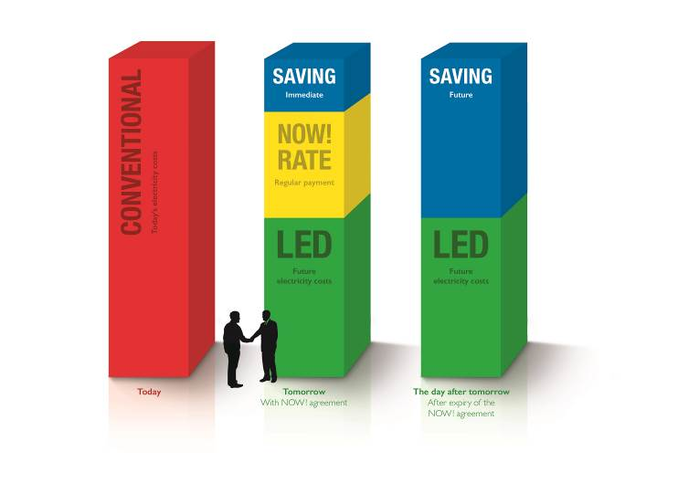
Fig. 1 : Zumtobel NOW! permet de passer à un éclairage à LED sans frais supplémentaires

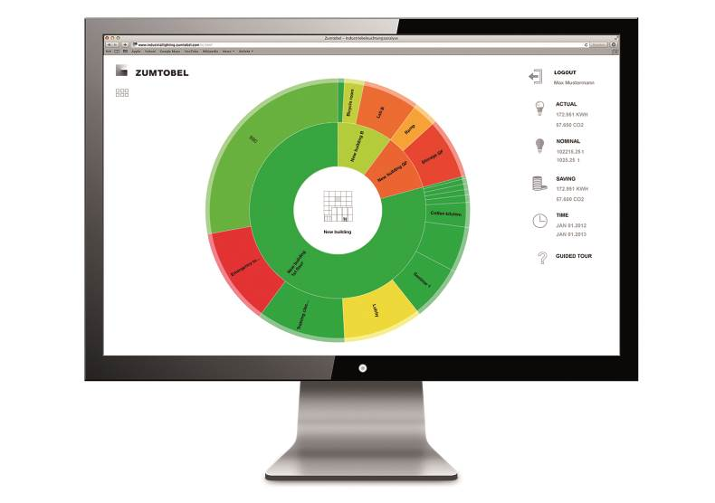
Fig. 2 : Avec la représentation explicite dans le diagramme Sun-Burst, il est même possible de commander et d'optimiser la consommation énergétique de bâtiments, d’étages, de pièces et même de postes de travail individuels

Contact de presse :
Zumtobel Lighting GmbH
Sophie Moser
Gestionnaire RP
Schweizer Strasse 30
A-6850 Dornbirn

Tél +43-5572-390-26527
Mobile +43-664-80892-3074
E-Mail sophie.moser@zumtobel.com

www.zumtobel.com

Zumtobel Lumière Sarl  Bruno Touzery  Directeur Général France  10 rue d’ Uzès  F-75002 Paris  Tél.: +33 1 56 33 32 50  Fax : +33 1 56 33 32 59  info@zumtobel.fr  www.zumtobel.fr | N.V. Zumtobel Lighting S.A.  Jacques Brouhier  Directeur du Marketing Benelux  Rijksweg 47 – Industriezone Puurs Nr. 442  B-2870 Puurs  Tél.: +32 3 860 93 93  Fax : +32 3 886 25 00  info@zumtobel.be  info@zumtobel.lu  www.zumtobel.be  www.zumtobel.lu

Zumtobel
Zumtobel est un leader international dans la fourniture de systèmes d'éclairage globaux offrant une interaction vivante entre la lumière et l'architecture. En tant que leader en termes d'innovation, le fabricant de luminaires Zumtobel offre un choix étendu de luminaires et de systèmes de commande d'éclairage haut de gamme pour les applications les plus diverses dans l'éclairage professionnel de bâtiments – par exemple : bureaux et centres de formation, présentation et vente, hôtellerie et bien-être, milieu médical et centres de soins, art et culture ainsi que locaux techniques et industriels. Zumtobel est une marque de la société Zumtobel AG dont le siège social est à Dornbirn, Vorarlberg (Autriche).

Zumtobel. La lumière.

